Муниципальное бюджетное дошкольное образовательное учреждение детский сад общеразвивающего вида с приоритетным осуществлением интеллектуального, художественно - эстетического направлений развития воспитанников № 22 г. Челябинска

Принято решением Утверждаю
педагогического совета заведующий МБДОУ
протокол № 5 от 30.05.2013 г. ДС № 22 «Журавушка»
_____________ Иттерман И. В.
Приказ № ___ от 01.06.2013г.

Публичный доклад об итогах деятельности
МБДОУ ДС № 22 «Журавушка»
за 2012-2013 учебный год

г. Челябинск
2013г.

Муниципальное бюджетное дошкольное образовательное учреждение детский сад общеразвивающего вида с приоритетным осуществлением интеллектуального, художественно - эстетического направлений развития воспитанников № 22 г. Челябинска

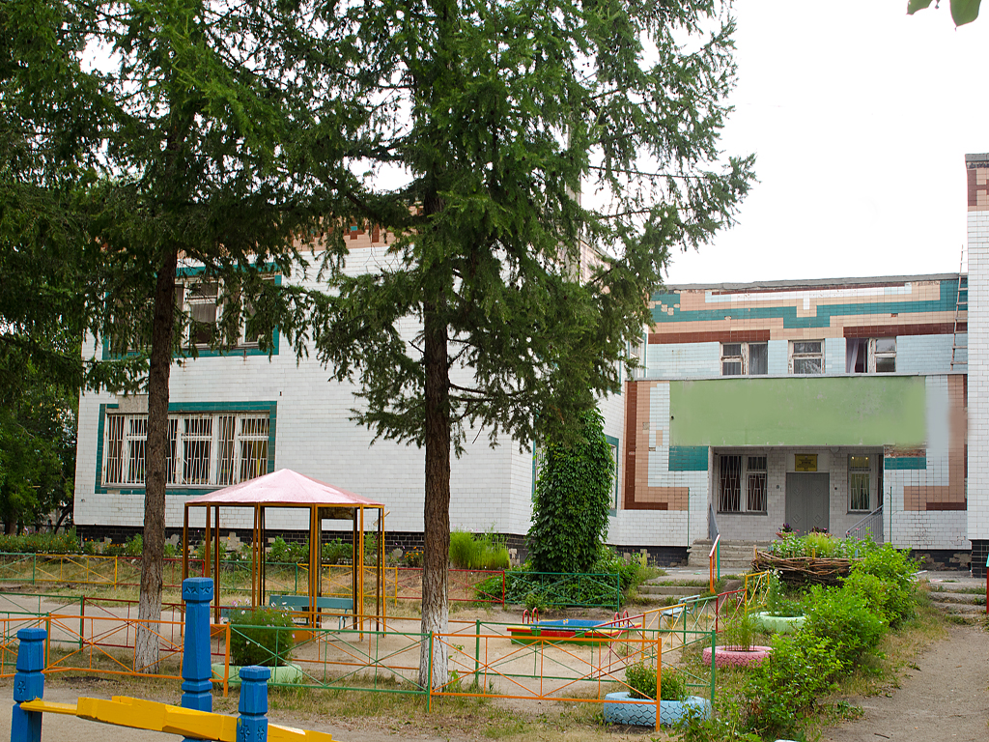

Адрес учреждения: 454047 г.Челябинск
Металлургический район, ул. Дегтярева ,42
Телефон: 736 – 32 – 88
Крылья белые смело расправив,
Сад «Журавушка » гордо стоит
И на город по - детски внимательно,
Словно малый ребёнок глядит.

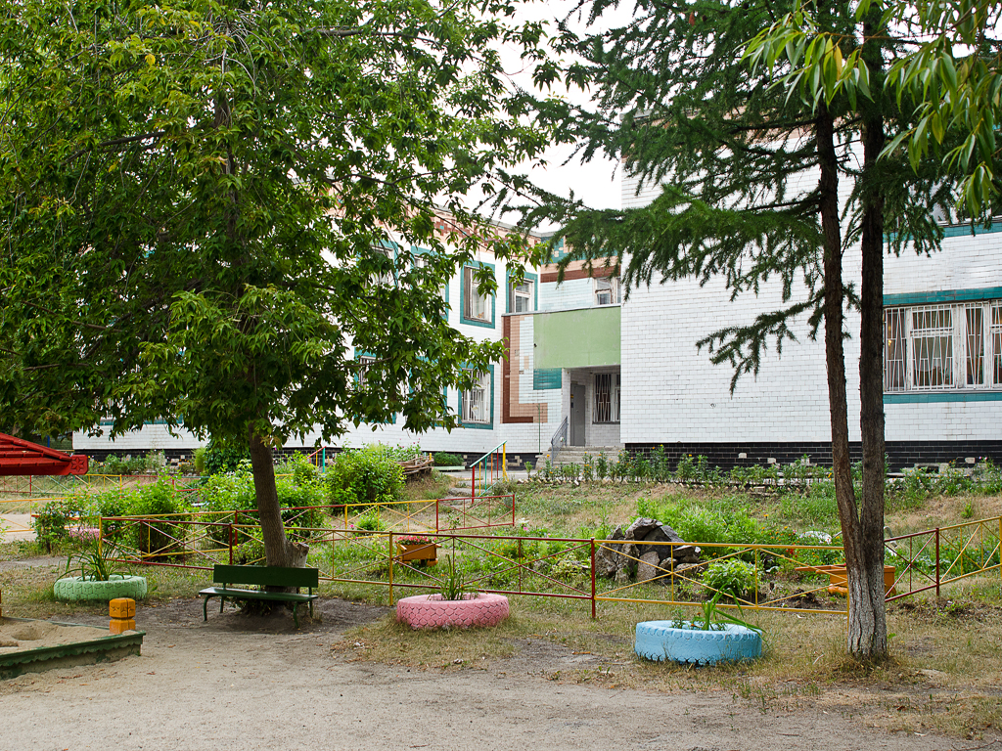

Благодарим родителей, которые выбрали для своих детей наш детский сад, и всегда ждем новых воспитанников!

I. Информационная справка
Муниципальное дошкольное образовательное учреждение детский сад № 22 был открыт в апреле 1988 года.
ДОУ функционирует по пятидневной рабочей неделе с 7.00 до 19.00, с выходными днями суббота и воскресенье. ДОУ рассчитано на 135 детей с 2 до 7 лет. В данное время в ДОУ пребывает 165 воспитанников.
Образовательная деятельность осуществляется на основе Лицензии Министерства образования и науки Челябинской области на право ведения образовательной деятельности (серия А № 0001308 регистрационный № 8679 от 05.12.2011г.), Приложения № 1 к Лицензии на право ведения образовательной деятельности от 05.12.2011г. (серия А № 0001308 регистрационный № 8679), Устава МБДОУ ДС № 22 (с внесенными изменениями № 1,2,3,4,5,6,7 от 29.09.1995г. № 166-18 ), Типового положения о ДОУ, утвержденного приказом Минобрнауки России от 27.10.2011г. № 2562.
ДОУ расположено неподалеку( в 1,5 км.) от промышленного предприятия – Металлургического комбината г.Челябинска. Это соседство заставляет нас постоянно заботиться об экологической обстановке в детском саду. Чтобы создать благоприятный климат в ДОУ, на территории детского сада высажено много зеленых насаждений и каждый год в весенне-летний период проходит интенсивное озеленение территории ДОУ.
Комплектование групп и формирование контингента воспитанников в ДОУ проводится на основании Порядка приема и отчисления воспитанников Муниципальных образовательных учреждений Челябинского городского округа, реализующих основную общеобразовательную программу дошкольного образования, утвержденного Приказом Управления по делам образования администрации г.Челябинска от 06.09.2011г. № 1245-у и разработанного на его основе
Порядка приема и отчисления воспитанников МБДОУ ДС № 22.
В 2012-2013 учебном году в дошкольном учреждении было укомплектовано 7 групп, из них:2 группы раннего возраста с 2 до 3 лет, 2 группы младшего возраста с 3 до 4 лет, 1 средняя группа с 4 до 5 лет, 1 старшая группа с 5 до 6 лет, 1 подготовительная к школе группа с 6 до 7 лет. В течение года дошкольное учреждение посещали 165 воспитанников.

Группы | Возраст детей | Кол-во детей в группах  в 2012-2013 учебном году
1 А | С 2 до 3 лет | 22
1Б | С 2 до 3 лет | 22
2 А | С 3 до 4 лет | 24
2 Б | С 3 до 4 лет | 25
Средняя | С 4 до 5 лет | 22
Старшая | С 5 до 6 лет | 25
Подготовительная | С 6 до 7 лет | 25
Итого | С 2 до 7 лет | 165

Среди воспитанников 86 мальчик и 79 девочек, по половому составу незначительно преобладают мальчики.
Наполняемость групп превышает плановую:

Муниципальное задание | По плану | По факту | %  укомплектованности | Выполнение по дням функционирования
 |  |  |  | план | факт
163 | 135 | 165 | 122% | 169 | 177

Социологическая характеристика семей воспитанников
Критерии | Количество (%)
Состав семей:
Полных | 119 (72%)
Неполных | 37 (22%)
Многодетных | 9 (6%)
Образовательный уровень родителей:
высшее | 82 (28%)
среднеспециальное | 108 (36%)
среднее | 103 (36%)
Социальный состав:
Служащие | 80 (26,3%)
Рабочие | 142 (53,4%)
Бизнесмены | 31 (6,3%)
Неработающие | 40 (14%)

Социологический портрет семей воспитанников показывает, что среднестатистическая семья дошкольного учреждения – это полная семья (72%), в основном, родители имеют среднее и среднеспециальное образование (72%), по социальному статусу – рабочие, по возрастному уровню – 25-35-летние родители. Контингент воспитанников в целом социально благополучный, преобладают дети из русскоязычных семей.

В МБДОУ ДС № 22 существует электронная очередь. Информацию об очередниках ДОУ можно получить на сайте Управления образования Металлургического района Администрации г.Челябинска www.садик74.ru.

II. Кадровое обеспечение

В дошкольном образовательном учреждении работают 38 человек, из них – 15 педагогов. В учреждении есть специалисты: музыкальный руководитель, педагог дополнительного образования (руководитель циркового коллектива «Веснушки»), детский сад укомплектован педагогическими кадрами на 80 %, 1 вакансия – старший воспитатель, 1 вакансия – инструктор физвоспитания, 2 вакансии – воспитатели.

Образование педагогов
Учебный год | Кол-во педагогов | Высшее образование | Обучаются |  | Среднее профессиональное образование
 |  |  | в педколледже | В вузе
2012-2013 | 15 | 5 | 1 | 1 | 8

Администрацией дошкольного учреждения создаются условия для получения педагогами высшего образования и среднего профессионального для младших воспитателей, которые, обучаясь в педагогическом колледже, осваивают новую профессию – воспитатель. На сегодняшний день 2 воспитателей повышают свой профессиональный уровень: один педагог учится в ЧГПУ на 2 курсе по специальности - информационные системы и технологии в образовании, при этом уже имея среднее профессиональное педагогическое образование; второй учится в ЧГПК № 2 на 2 курсе по специальности - воспитатель детей дошкольного возраста.

Качество образовательного процесса в ДОУ зависит от повышения профессионализма педагогов, поэтому в системе управления нашего ДОУ важное место занимает работа по проблеме профессионального роста кадров. Существуют различные формы повышения мастерства педагогов. Для каждого педагога в зависимости от степени мастерства и профессионализма подбираются соответствующие формы методической работы, направленные на личностное и профессиональное развитие педагогов:

1. Курсы повышения квалификации –
это одна из традиционных форм работы по повышению профессионального мастерства, каждый педагог в нашем ДОУ раз в 5 лет проходит такие курсы, в конце курсов педагоги сдают экзамены или защищают творческую работу. По окончании курсов педагоги получают удостоверение о прохождении курсов повышении квалификации.
В 2012-2013 учебном году курсы повышения квалификации и семинары посетили следующие педагоги:

№ | Ф.И.О. | Должность | Дата прохождения курсов
1 | Халилова Г. С. | воспитатель | ЧИППКРО  «Педтехнологии в работе с детьми дошкольного возраста. ФГТ к структуре основной общеобразовательной программы дошкольного образования и условиям её реализации».  с 30.07.2012г. по 31.08.2012г.
2 | Белякова Т.Н | воспитатель | ЧИППКРО  «Развитие детей раннего возраста в ДОУ».  с 06.11.2012 г. до 16.11.2012 г.
3 | Бобкова Н.А. | воспитатель | ЧИППКРО  «Педагогическая деятельность в условиях перехода на Федеральные Государственные образовательные стандарты дошкольного образования».  с 25.03.2013 г. по 05.04.2013 г.
4 | Егорова С. И. | ст. воспитатель | ЧИППКРО  Семинар по образовательным программам  с01.09.2012г. по 05.09.2012г.
5 | Рабцевич Г. П. | воспитатель | Семинар по подготовке к экологическому конкурсу «Маленький принц»  16.10.2012г. (ДС № 297)
6 | Мухаметшина Ф. С. | воспитатель | Семинар «Теория и методика организации образовательной деятельности с детьми дошкольного возраста на занятиях по легоконструированию»  с 01.04.2013г. по 05.04.2013г.  (Учебно-методический центр г.Челябинск)
7 | Бобкова Н. А. | воспитатель
8 | Рабцевич Г. П. | воспитатель | Семинар по театрализованной деятельности  15.05.2013г. (ДС № 348)
9 | Фиошкина И. И. | муз. руководитель

2. Смотры – конкурсы
Смотры – конкурсы планируются в соответствии с годовыми задачами, реализуемыми в ДОУ. Тематика смотров – конкурсов разнообразна:
- О готовности к новому учебному году;
- По правилам дорожного движения;
- Лучший родительский уголок;
- Соответствие развивающей среды требованиям образовательной программы;
- Лучшее методическое обеспечение воспитательно-образовательного процесса;
- Лучший экологический уголок в ДОУ;
- Лучшее оформление и озеленение прогулочных участков;
- Лучшее оснащение центров безопасности.
Положения о конкурсах и критерии их оценивания разрабатываются творческой группой педагогов, после проведения конкурсов администрация ДОУ подводит итоги и награждает победителей.
3. Творческие группы педагогов
Такие группы создаются для нахождения способа решения проблемы, возникшей в образовательном процессе, которую можно решить, модернизируя план работы или разработав новую технологию. В творческие группы, как правило, входят опытные педагоги, педагоги – новаторы. Длительность существования такой микрогруппы зависит от выполнения цели, она упраздняется после выполнения поставленной перед ней задачи.
В 2012-2013 учебном году были созданы творческие группы:
1) по реализации задач ФГТ;
2) по разработке и внедрению образовательной программы ДОУ в воспитательно-образовательный процесс;
3) по разработке проекта ландшафтного дизайна и озеленения территории детского сада.

4. Школа молодого педагога –
это объединение для молодых специалистов с целью повышения их педагогического мастерства, возглавляет эту школу старший воспитатель, который делится своими знаниями и практическим опытом работы.
В прошедшем учебном году были организованы методические консультации по развитию и отслеживанию интегративных качеств детей и освоению ими образовательной программы.

5. Педагогические часы -
это одна из эффективных форм повышения квалификации педагогов. Педчасы бывают информационные и тематические, на которых педагоги нашего ДОУ обмениваются информацией по какому-либо вопросу и в процессе обсуждения находят оптимальное решение проблемы.

6. Формы активного обучения педагогов:
- тренинг;
- семинар-практикум;
- деловая игра;
- круглый стол;
- тематические выставки;
- эстафета педагогического мастерства.

Распределение педагогов по стажу работы
(на 01.06.2013г.)
До 3 лет | 3-5 лет | 5- 10 лет | 10-15 лет | 15-20 лет | 20 и более лет | Всего
2 | 4 | 2 | 0 | 2 | 5 | 15

Половина педагогов ДОУ (7 человек) проработали в системе дошкольного образования 15 - 20 и более лет, 4 педагога находятся на пенсии по выслуге лет и продолжают успешно трудиться в нашем педагогическом коллективе.
Распределение педагогов по возрасту
(на 30.05.2013г.)
20-30 лет | 30-40 лет | 40-50 лет | 50-60 лет | Свыше 60 лет | Всего педагогов
2 | 4 | 3 | 6 | - | 15

Коллектив состоит из педагогов различных возрастных категорий, средний биологический возраст педагогов – 48 лет.
В целом коллектив стабильный, способный решать поставленные задачи. В 2012-2013 учебном году работа коллектива ДОУ была направлена на модернизацию предметно-развивающей среды, её обогащение и оснащение в соответствии с ФГТ, на создание эколого-развивающей среды в ДОУ для качественного осуществления экологического и трудового воспитания детей дошкольного возраста.

III. Оздоровительная работа в ДОУ

Образовательный процесс в ДОУ строится с учетом федеральных государственных требований (ФГТ), требований СанПиНа и состояния здоровья воспитанников. Только здоровый ребенок может успешно развиваться. Поэтому в педагогическом коллективе большое внимание уделяется здоровью воспитанников. В ДОУ реализуется здоровьесберегающая программа «Здоровей-ка», позволяющая укреплять и сохранять здоровье наших воспитанников, составленная на основе программы «Здоровый малыш» под ред. З. И. Береснёвой.

Проблема сохранения здоровья детей за последние годы является одной из самых актуальных в деятельности МБДОУ ДС № 22.

По группам здоровья воспитанники ДОУ распределены следующим образом:
Группы здоровья | Количество детей на 01.06.2013г.
I | 31 (19%)
II | 79 (48%)
III | 55 (33%)
IV | нет
Общее количество: | 165

Самые распространенные заболевания среди воспитанников дошкольного учреждения – это ОРЗ и ОРВИ. В ДОУ проводится большая работа по сохранению и укреплению здоровья воспитанников. В течение года проводились профилактические мероприятия:
1. Профосмотры.
2. Система специальных адаптационных мероприятий.
3.Предупреждение инфекционных заболеваний.

Лечебно-оздоровительные мероприятия дошкольного учреждения:
- ежегодное отслеживание показателей физического здоровья детей, так по результатам мониторинга за октябрь 2012 года физическое развитие детей разновозрастных групп соответствует норме;
- проведение систематической работы по адаптации вновь прибывших детей, что значительно снизило их адаптационный период;
- соблюдение температурного режима в ДОУ (замена бойлера, регулирование температуры в зависимости от погодных условий, ремонт отопительной системы, замена стекол, утепление окон и балконных дверей в группах, замена дверей запасных выходов, установка доводчиков на входных дверях);
- соблюдение режима проветривания в группах;
- прогуливание детей в соответствии с СанПиН;
- внедрение системы закаливающих процедур по укреплению здоровья детей (воздушные и водные процедуры, дыхательная гимнастика, массаж ушных раковин и др.);
- усиленное витаминизированное питание в период эпидемий (ежедневное потребление овощей, фруктов, соков, кислородных коктейлей, чеснока, лука, отвара шиповника);
- осуществление профилактических мер по предупреждению заболеваемости (своевременная вакцинация детей против гриппа, обработка посуды в период эпидемии, применение передвижных бактерицидных ламп, качественный утренний прием, рекомендации родителям по применению чесночных медальонов и оксолиновой мази);
- практические рекомендации родителям по сохранению и укреплению здоровья детей и выработке навыков здорового образа жизни.
Общая заболеваемость за 2012-2013 учебный год составила:
- простудные – 213 случая;
- инфекционные – 6 случаев;
- другие заболевания – 43 случая.
Заболеваемость уменьшилась по сравнению с предыдущим годом на 78 случаев, несмотря на увеличение количества воспитанников дошкольного учреждения (в 2011-2012 учебном году детский сад посещали 163 ребенка, в 2012-2013 учебном году – 165 детей).

Уровень заболеваемости детей ДОУ за 2 года снизился на 1,8% (2011-2012 учебный год – 6,0%, 2012-2013 учебный год – 4,2%).

Пропуск дней за год по заболеваемости одним ребенком составил в 2011-2012 учебный год – 10,5 дней, 2012-2013 учебный год – 7,6 дней, т.е. пропуск дней уменьшился практически на 3 дня.

Целенаправленная, систематически спланированная работа всего коллектива образовательного учреждения принесла ощутимые результаты:
общая посещаемость в 2011-2012 учебном году составила 22263 детодня среднемесячная посещаемость в 2011-2012 учебном году – 132, в 2012-2013 учебном год – 22373 детодней, среднемесячная посещаемость - 136 детей.

 | 2011-2012 учебный год | 2012-2013учебный год
Общая посещаемость в течение года | 22263 детодня | 22373 детодней
Среднемесячная посещаемость | 132 ребёнка | 136 ребёнка

Таким образом, уровень посещаемости детьми детского сада за 2 года повысился на 110 детодней.

Укрепляет здоровье воспитанников и полноценное питание. В ДОУ организовано четырехразовое питание примерно 10-дневного меню, утверждаемого в соответствии с требованиями СанПиНа.
В меню представлены разнообразные блюда, между завтраком и обедом дети получают соки. Детям обеспечено полноценное сбалансированное питание соответственно возрастным группам.
Стоимость питания (в расчете на 1 воспитанника в день) составляет
84 руб. 00 коп.
Таким образом, приведенные данные подтверждают результативную комплексную оздоровительную работу с детьми.

IV. Образовательный процесс в ДОУ
Методическое обеспечение педагогического процесса
Дошкольное образовательное учреждение работает по «Программе воспитания и обучения в детском саду» под редакцией М. А. Васильевой, В. В. Гербовой, Т. С.Комаровой, целью которой является создание условий для гармонически развитой личности и полноценного проживания детьми периода дошкольного детства.
В дошкольном учреждении разработана и реализуется Образовательная программа, составленная в соответствии с приказом Министерства образования и науки Челябинской области.
Образовательная деятельность в соответствии с федеральными государственными требованиями осуществляется через различные виды детской деятельности, совместную деятельность взрослого и детей, самостоятельную деятельность детей. Для успешной реализации программ дошкольное учреждение взаимодействует с семьями своих воспитанников.

Развитие воспитанников осуществляется по следующим направлениям:
- физическое развитие;
- познавательно-речевое;
- художественно-эстетическое;
- социально-личностное.

Сравнительный анализ результатов диагностики по образовательным направлениям дает основание полагать, что физическому (80,1%) и познавательно-речевому (76,4%) направлениям уделяется больше внимания в воспитательно-образовательном процессе детского сада.
Приоритетными направлениями деятельности ДОУ в 2013-2014 учебном году должны стать социально – личностное и художественно-эстетическое направления.
Образовательные направления реализуются в том числе и через дополнительную образовательную деятельность. Воспитанники ДОУ занимаются в различных кружках под руководством педагогов ДОУ: в театральном кружке «Искорки» (руководитель – воспитатель подготовительной группы Рабцевич Г. П.), в кружке нетрадиционной техники рисования «Семицветик» (руководитель – воспитатель средней группы Мухаметшина Ф. С.), в кружке художественного конструирования из бумаги «Тайны бумажного листа» (руководитель – воспитатель старшей группы Пятигорская Е. В.), а также в цирковом коллективе «Веснушки» под руководством педагога МБУДОД ЦВР – Заславской А. Г., педагога высшей категории.

V. Результаты образовательной деятельности
Результаты мониторинга детского развития
(развития интегративных качеств)
в МБДОУ ДС № 22
на конец 2012-2013 учебного года
Уровни развития | Начало года | Конец года
Низкий | 41% | 32%
Средний | 55% | 61%
Высокий | 4% | 7%

К концу 2012-2013 учебного года уменьшилось число детей, имеющих низкий уровень развития интегративных качеств на 9%; при этом увеличилось число детей, имеющих средний уровень развития на 6%; число детей, имеющих высокий уровень развития интегративных качеств, увеличилось на 3%. По результатам мониторинга 68 % детей имеют средний и высокий уровень развития интегративных качеств.

Результаты мониторинга образовательного процесса
на конец 2012-2013 учебного года

Результаты мониторинга образовательного процесса по образовательным направлениям на конец 2012-2013 учебного года свидетельствуют о том, что 73% детей качественно освоили образовательную программу на оптимальном уровне.

В 2012-2013 учебном году из детского сада было выпущено в школу 23 ребёнка. Дети освоили образовательную программу ДОУ и психологически готовы к школе.

Уровень освоения программы ДОУ выпускниками:
Уровни развития | Количество детей | % показатели
Низкий | 1 | 4 %
Средний | 16 | 70%
Высокий | 6 | 26%

По результатам диагностики 96 % выпускников готовы к школьному обучению, одному выпускнику рекомендовано обучение в специализированном образовательном учреждении.

VI.Участие в районных и городских мероприятиях
Наши воспитанники в 2012-2013 учебном году принимали участие в различных конкурсных мероприятиях:

- в театральном конкурсе «Серебряная маска» (Диплом Управления по делам образования г.Челябинска в номинации «Дебют»; грамота Управления образования Металлургического района в номинации «За развитие пластической культуры и воспитание ответственности за поступки доброй сказкой «Волшебный цветок»;
грамота Управления образования Металлургического района Савушкиной К. за исполнение главной роли в спектакле «Волшебный цветок»);

- в районном экологическом конкурсе «Маленький принц» (5 место);

- в районном конкурсе творческих коллективов «Хрустальная капель» (диплом II степени);

- в городском конкурсе детского творчества «Таланты без границ» (диплом в номинации «За оригинальность»;

- в областном конкурсе «Маленькие звезды большого города»;

- в отчетном концерте циркового коллектива «Сюрприз» ДК ЧМК;

- в отчетном концерте школы раннего развития «Зернышко» ДК ЧМК;

- в международном детском творческом конкурсе поделок
для дошкольников (дипломом награжден Валеулов Н., воспитанник 1 младшей группы);

- в областном конкурсе «Дети рисуют сказки народов России» (лауреатами конкурса стали 3 детей подготовительной группы: Леонова К., Савушкина К., Халилов Э.; 2 детей старшей группы: Киселева М., Цыпунова Л.);

- в районном конкурсе по ПДД «Я – на дорогах Металлургического района».

Педагоги ДОУ участвовали в работе РМО воспитателей групп раннего возраста, в районном фестивале художественного самодеятельного творчества «С песней по жизни» (награждены дипломом Президиума райкома профсоюза работников образования Металлургического района), в международной педагогической творческой олимпиаде «PEDOLIMP» (награждена дипломом лауреат конкурса Шулаева О. В. в номинации «Наши добрые дела» (дошкольный возраст), в районных педагогических чтениях Металлургического района (посещали открытые мероприятия в детских садах нашего района), а также подготовили детей к участию в различных конкурсах (см. выше).
В ходе методических недель, проводимых в ДОУ, педагоги показывали различные по форме и по структуре открытые занятия по разным направлениям деятельности детей, уделяя большое внимание развитию мышления, памяти, внимания, использованию проблемных ситуаций.

VII. Реализация годовых задач

В прошедшем учебном году перед педагогическим коллективом стояли следующие годовые задачи:

- Взаимодействовать с семьями воспитанников для обеспечения полноценного развития ребенка;

- Создать эколого-развивающую среду в ДОУ для качественного осуществления экологического воспитания детей дошкольного возраста;
- Совершенствовать качество трудового воспитания детей дошкольного возраста через организацию эколого-развивающей среды в ДОУ.
Для реализации этих задач были проведены смотры-конкурсы предметно-развивающей среды по экологическому и трудовому воспитанию, проведена консультативная работа с педагогами по созданию предметно-развивающей среды в группах ДОУ. Победители в конкурсах – подготовительная и старшая группы. Дети этих групп участвовали в разработке эскизов оформления цветников, в озеленении территории ДОУ, в районном экологическом конкурсе «Маленький принц».
В течение учебного года проводились открытые просмотры для педколлектива различных форм взаимодействия с родителями. Самые интересные формы работы с родителями наблюдались в младших группах детского сада.
Методический совет ДОУ ведет активную работу по организации смотров-конкурсов, по привлечению педагогов к участию в районных и городских мероприятиях, оказывает помощь молодым педагогам.

VIII. Финансовое обеспечение

В 2012г. бюджет нашего учреждения складывался за счет средств, выделенных из местного бюджета; средств, полученных от родителей (законных представителей) за содержание детей в ДОУ (далее – родительская плата), а также за счет внебюджетных средств.

Распределение объема средств учреждения по источникам их получения
Наименование | Фактически
Объем средств учреждения - всего | 12064,9
в том числе:  бюджетные средства - всего | 10054,4
в том числе бюджета:

федерального | -
субъекта РФ | 710,2
местного | 9344,2
внебюджетные средства | 2010,5
в том числе средства:
организаций | -
населения | 1638,8
из них родительская плата | 1638,8
внебюджетных фондов | 371,7
иностранных источников | -
другие внебюджетные средства | -

Бюджетные средства и родительская плата расходовались в соответствии со сметой расходов.
Расходы учреждения
Наименование | Фактически
Расходы учреждения - всего | 12262,0
в том числе:
оплата труда | 5344,3
из нее:
педагогического персонала | 2251,5
начисления на оплату труда | 1613,9
питание | 2173,2
услуги связи | 15,7
транспортные услуги | -
коммунальные услуги | 676,1
арендная плата за пользование имуществом | -
услуги по содержанию имущества | 341,6
прочие затраты | 2097,2
Инвестиции | -
СПРАВКА | -
Среднесписочная численность педагогического персонала (без совместителей) | 12

Финансирование из бюджета идет только на социально защищенные статьи – заработную плату, налоги, коммунальные т договорные услуги. За истекший учебный год проведены следующие ремонтные работы:
- отремонтированы коридоры первого этажа;
- проведен ремонт музыкально-спортивного зала;
- проведен косметический ремонт медицинского кабинета;
- осуществлен ремонт в группах «Василек» и «Незабудка»;
- отремонтирована раздевалка в группе «Фиалка»;
- оборудована санитарная комната в группе «Фиалка»;
- заменены люстры в группах «Василек», «Ромашка» и «Фиалка»;
- заменен линолеум в группе «Василек»;
- установлены 4 двери запасных выходов в группах;
- оформлен уголок ПДД на 1 этаже;
- приобретены детские шкафчики и кровати в группу «Василек»;
- закуплены покрывала на кровати для 4 групп детского сада;
- заменены шторы на окна в 2 группах;
- установлено новое оборудование в моечных в 2 группах;
- установлены 7 новых песочниц и металлические ограждения на прогулочных участках;
- закуплены песок, земля, рассада для озеленения территории детского сада;
- установлена кровля веранды на прогулочном участке группы «Незабудка»
- приобретен материал для оборудования огорода на территории детского сада
- заменены подушки, матрасы, кровати в группе «Василек».

Таким образом, в детском саду ведется активная работа по ремонту помещений, обновлению устаревшего оборудования и замене мягкого инвентаря в группах с целью создания комфортной обстановки и улучшения материально-технической базы ДОУ.

Старший воспитатель МБДОУ ДС № 22 __________ Егорова С. И.

Главный бухгалтер МБДОУ ДС № 22 ___________ Страшкова Ф. Г.

